

Spécifications Fonctionnelles
Spécifications des fichiers d'import des données RCS dans la CIMM

Référence | SPF_A070305_Import_RCS
Date | 30/01/2008
Version | 1.0
Pages | 11

 | Rédacteur |  |  | Vérificateur |  |  | Approbateur
Nom | F. KHODJA |  | Nom | V. FARAUT |  |  | L. BRIANT
Fonction | Chef de projet |  | Fonction | Chef de projet |  | Fonction | Directeur de projet
Date | 30/01/08 |  | Date | 01/02/08 |  | Date
Visa |  |  | Visa |  |  | Visa
HISTORIQUE DES VERSIONS
Version | Chapitres | Date | Etablie par | Vérifiée par | Description modification
1.0 | Sans Objet | 30/01/2008 | F.KHODJA |  | Création
1.1 |  | 22/02/2008 | V.FARAUT |  | Mise à jour

DOCUMENTS APPLICABLES
Date | Etablie par | Titre | Référence

DIFFUSION
Diffusion |  | Noms | Organisme
Élargie : | ☒ |  | TISSEO
Restreinte : | □ |  | Document interne CITYWAY
Le contenu du présent document demeure propriété de la société CITYWAY. Il ne peut être ni diffusé, ni reproduit sans un accord écrit de la société CITYWAY. De même toutes les informations contenues dans ce document ne seront ni divulguées, ni révélées, sans l’accord préalable de la société CITYWAY.

SOMMAIRE

1 OBJET DU DOCUMENT 3
2 IMPORT DES DONNEES RCS 3
2.1 Fonctionnement 3
2.2 Description du fichier XML 3
2.3 Description du fichier TXT 3
3 ANNEXE 3
3.1 Schéma XSD 3

OBJET DU DOCUMENT
Les données TRU qui alimentent la CIMM sont issues chaque jour d’un export Trident de l’application Chouette mise en place chez RCS.
Pour faciliter la gestion de la mise à jour des données relatives à la cartographie de la CIMM après import de ces données, nous souhaitons mettre en place un fichier d’échange listant les modifications intervenues sur le réseau TC TRU d’un jour sur l’autre.

IMPORT DES DONNEES RCS
Le schéma suivant résume le processus d’import des données TC du réseau TRU avec le fichier d’échange à mettre en place.

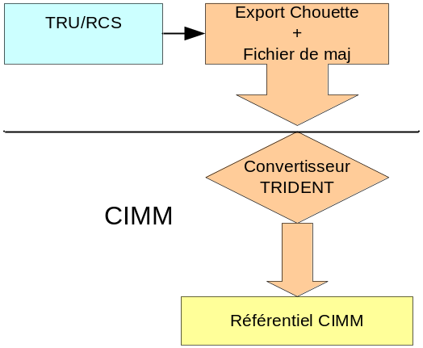

Fonctionnement
Le module d’import des données TC TRU de la CIMM charge les données par FTP sur le serveur RCS. L’ensemble des données théoriques TC représentées par des fichiers Trident (un fichier par ligne) sont regroupées dans un fichier compressé zip mis à disposition.
En plus des fichiers disponibles actuellement il est envisagé d’ajouter un fichier XML ou un fichier texte décrivant précisément les modifications intervenues sur le réseau depuis le jour précédent
Ces modifications concernent deux types d’objets :
- Les lignes,
- Les arrêts,
Elles peuvent être de trois types :
- Création,
- Modification,
- Suppression,

Le tableau ci-dessous résume les différents cas de figure par type d’objet :

 | Actions | Référentiel TC | Référentiel Cartographie
Arrêts | Ajout  Suppression  Modification | Création  Mise à jour  (un arrêt n’est jamais supprimé)  Mise à jour | Mise à jour de la cartographie  Mise à jour de la cartographie  Mise à jour de la cartographie si arrêt déplacé
Lignes | Ajout  Suppression  Modification | Création  Suppression  Mise à jour | Mise à jour de la cartographie  Mise à jour de la cartographie  Aucune mise à jour

Description du fichier XML
Le fichier XSD pour la génération du fichier XML est livré avec ce document.
La mise à jour correspond à pour toutes les opérations faites aux objets : modification, ajout ou suppression.
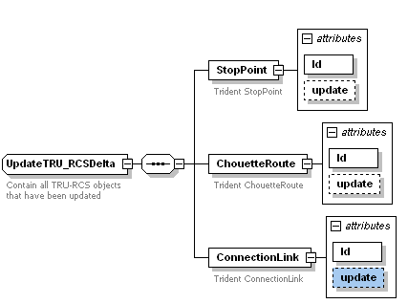
Schéma de base

Les type d’opérations de mise à jours sont énumérées dans le fichier XSD :
- Add : objet ajouté,
- Delete : objet supprimé,
- UpdateData : objet mis à jour (données),
- UpdateGeo : objet mis à jour (coordonnées),
- UpdateAll : objet mis à jour (données et coordonnées).

La structure du fichier XML est basique elle comprend :
- Une racine UpdateTRU_RCSDelta : qui contient la liste de tous les mises à jour,
- Le type StopPoint qui représente l’arrêt physique mis à jour
  - Id : Identifiant
  - Update : opération de mise à jour effectuée
- Le type ChouetteRoute qui représente la ligne TC mise à jour
  - Id : Identifiant (objectId)
  - Update : opération de mise à jour effectuée
- Le type ConnectionLink qui représente le lien de correspondance entre les arrêts
  - Id : Identifiant
  - Update : opération de mise à jour effectuée

Description du fichier TXT
Nous proposons également un format de sortie type TXT le plus simple possible décrit comme suite.
Les types d’opérations de mise à jour sont :
- 1 : objet ajouté,
- 2 : objet supprimé,
- 3 : objet mis à jour (données),
- 4 : objet mis à jour (coordonnées),
- 5 : objet mis à jour (données et coordonnées).
Chaque ligne du fichier texte correspond à un objet mis à jour (Arrêt physique, lignes, correspondance).
StopPoint&ID&type opération
ChouetteRoute&ID&type opération
ConnectionLink&ID&type opération

Exemple
StopPoint& 2814751358695560&1
StopPoint& 2814751358695560&4
ChouetteRoute& 11821949022266978&2
ConnectionLink&3377699720880681&3

ANNEXE

Schéma XSD
<?xml version="1.0" encoding="UTF-8"?>
<!-- edited with XMLSpy v2006 sp2 U (http://www.altova.com) by ICIA Admin (EMBRACE) -->
<xs:schema xmlns:xs="http://www.w3.org/2001/XMLSchema" elementFormDefault="qualified" attributeFormDefault="unqualified">
<xs:simpleType name="updatetype">
<xs:annotation>
<xs:documentation>Contain all type of update</xs:documentation>
</xs:annotation>
<xs:restriction base="xs:string">
<xs:enumeration value="Add"/>
<xs:enumeration value="Delete"/>
<xs:enumeration value="UpdateData"/>
<xs:enumeration value="UpdateGeo"/>
<xs:enumeration value="UpdateAll"/>
</xs:restriction>
</xs:simpleType>
<xs:complexType name="UpdateTRU_RCSDelta">
<xs:annotation>
<xs:documentation>Contain all TRU-RCS objects that have been updated</xs:documentation>
</xs:annotation>
<xs:sequence>
<xs:element name="StopPoint">
<xs:annotation>
<xs:documentation>Trident StopPoint</xs:documentation>
</xs:annotation>
<xs:complexType>
<xs:attribute name="Id" type="xs:string" use="required"/>
<xs:attribute name="update" type="updatetype"/>
</xs:complexType>
</xs:element>
<xs:element name="ChouetteRoute">
<xs:annotation>
<xs:documentation>Trident ChouetteRoute</xs:documentation>
</xs:annotation>
<xs:complexType>
<xs:attribute name="Id" type="xs:string" use="required"/>
<xs:attribute name="update" type="updatetype"/>
</xs:complexType>
</xs:element>
<xs:element name="ConnectionLink">
<xs:annotation>
<xs:documentation>Trident ConnectionLink</xs:documentation>
</xs:annotation>
<xs:complexType>
<xs:attribute name="Id" type="xs:string" use="required"/>
<xs:attribute name="update" type="updatetype"/>
</xs:complexType>
</xs:element>
</xs:sequence>
</xs:complexType>
</xs:schema>

